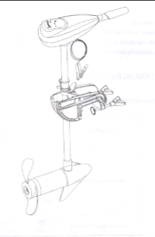
Manuel du propriétaire
pour moteur à la traîne
Pour série L/F



Renseignements généraux
Nous vous remercions d’avoir fait l’achat de notre produit et nous vous souhaitons d’en tirer le maximum de plaisir. Les moteurs à la traîne sont conçus et mis au point par des équipes d’ingénieurs et sont le fruit de nombreuses années d’efforts. La puissance de nos moteurs à la traîne varie de 24 lb à 86 lb de façon à répondre aux besoins variés de nos clients et pour fournir des expériences diversifiées. Veuillez lire et garder en mémoire les informations contenues dans ce manuel avant d’utiliser ce moteur électrique. Ce manuel contient des informations qui décrivent la procédure pour l’opération sécuritaire et l’entretien quotidien de votre moteur à la traîne. L’utilisation sécuritaire préviendra les blessures corporelles et les dommages au produit.
Recommandation concernant le filage et la batterie
Type de batterie
Batterie(s) recommandée(s) : batterie 12 volts à cycle profond ou batterie marine (24 volts pour 86 lb), la batterie devrait avoir un rendement d’au moins 50 ampères par heure ou plus. Pour augmenter la durée de l’utilisation, une batterie supplémentaire peut être utilisée. Voir la section sur les méthodes de connexion des batteries.
Avertissement :
Assurez-vous que le ou les interrupteur(s) sont en position ‘’OFF’’ avant de connecter à une ou des batteries.
Un arc électrique à proximité de la batterie pourrait enflammer le gaz d’hydrogène et provoquer l’explosion de la batterie.
Informations concernant la sécurité
Ne permettez pas aux enfants de manœuvrer ce moteur à la traîne.
Ne modifiez cet appareil d’aucune façon et n’ajoutez aucun accessoire n’étant pas conçu pour ce produit.
Ne jamais submerger complètement cette unité, si elle est accidentellement submergée, déconnectez la batterie et laissez sécher.
Avertissement : Toujours déconnecter l’alimentation du moteur lors du remplacement de l’hélice, du retrait des débris autour de l’hélice, de la charge de la batterie, du transport du bateau ou lorsque le moteur n’est pas utilisé.

Première utilisation
Méthode pour connecter la batterie
Avant de connecter les câbles du moteur aux terminaux de la batterie, assurez-vous que tous les interrupteurs sont en position ‘’OFF‘’ et restez à l’écart de l’hélice. Connectez le câble rouge au terminal positif (+) et le câble noir au terminal négatif (-), en vous assurant que les terminaux sont propres avant de procéder. Une connexion propre minimisera le gaspillage d’énergie et fournira la pleine puissance de la batterie. (A)
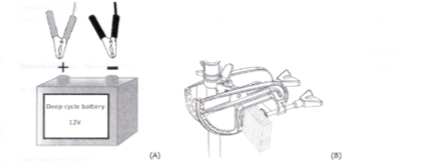
La batterie devrait être gardée dans un endroit bien ventilé. Nous recommandons l’utilisation d’une batterie marine spéciale à cycle profond pour une performance optimale.

Comment fixer le moteur à votre bateau
Fixez le moteur à la poupe du bateau et serrez les deux boulons de montage pour que le moteur reste bien en place, tout en vous assurant de ne pas serrer excessivement.
Pour ajuster l’angle du moteur une fois qu’il est fixé, tenez la tête du moteur d’une main et poussez vers le bas la goupille de positionnement sur le dessus du support de montage avec votre autre main.
Appuyez sur la goupille de positionnement et tenez-là jusqu’à l’obtention de l’angle désiré. Relâchez ensuite la goupille et assurez-vous que le mécanisme se verrouille sécuritairement. (B)
Avertissement : avant l’installation, assurez-vous que l’espace entre la colonne et le support est dégagé
Ajustement de la profondeur
Tenez le moteur avec une main, desserrez la vis d’ajustement de la profondeur et placez le moteur à la profondeur désirée. Ensuite, resserrez la vis d’ajustement pour que le moteur reste bien en place. (C)
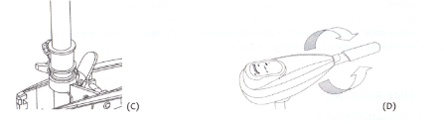

Direction
Pour ajuster la contre-force de la direction, desserrez ou serrez simplement le boulon de contre-force. L’ajustement idéal est celui où le boulon de contre-force est juste assez serré pour que le bateau de dirige vers la direction que vous pointez sans nécessiter de correctifs continuels.

Contrôle de la vitesse
Le contrôle de la vitesse, comprenant 5 vitesses avant et 3 vitesses arrière, est intégré à la poignée. Tournez la poignée en sens horaire pour aller de l’avant et en sens antihoraire pour aller vers l’arrière. Mettez la poignée au neutre si vous désirez rester sur place. Aucune consommation d’énergie ne sera utilisée à cette position.

Avertissement : Rappelez-vous qu’il faut toujours déconnecter le moteur des batteries une fois que le moteur quitte l’eau parce qu’une hélice en rotation peut causer des blessures corporelles. Rappelez-vous de laver le moteur avec de l’eau douce après utilisation dans de l’eau salée afin de réduire le risque de corrosion.
Comment remplacer une hélice
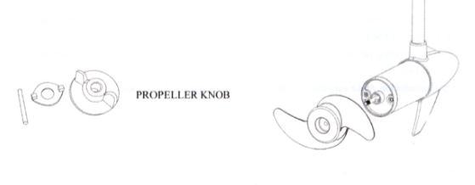
Tenez la pale de l’hélice et desserrez le bouton de l’hélice. Cette étape peut être exécutée en tournant en sens antihoraire, et ce, sans outil. Sortez complètement l’hélice. Si l’hélice est coincée, agrippez une pale avec une main et donnez de petits coups sur la partie arrière de la lame opposée à l’aide d’un marteau en caoutchouc, jusqu’à ce que l’hélice soit dégagée complètement. Si la goupille de l’hélice est pliée, remplacez-là. Alignez la nouvelle hélice avec la goupille d’hélice. Réinstallez le bouton de l’hélice et serrez fermement à la main dans le sens horaire.

←Bouton de l’hélice
Avertissement :
Assurez-vous que le moteur a été déconnecté des batteries avant de remplacer l’hélice. Ne frappez pas une goupille d’hélice pliée avec un marteau pour l’enlever. Des dommages causés à l’armature du moteur pourraient survenir et ne seraient pas couverts par la garantie.

Résolution de problèmes
Cause possible/solution
Perte de vitesse | 1 : Vérifiez s’il y a une ligne ou des algues sur l’hélice.
Perte de vitesse | 2 : Vérifiez l’état de la batterie.
Perte de vitesse | 3 : Vérifier les terminaux sur la batterie.
Bruit ou vibrations au niveau du moteur | 1 : Vérifiez la présence d’une ligne ou d’algues sur l’hélice.
Bruit ou vibrations au niveau du moteur | 2 :Vérifiez si l’hélice est bien fixée et en bon état.
Bruit ou vibrations au niveau du moteur | 3 : Vérifiez l’arbre pour vous assurer qu’il n’est pas courbé. Retirez l’hélice et faites tourner le moteur en l’inspectant visuellement pour vous assurer que l’arbre n’oscille pas. Si l’arbre est endommagé, contactez votre détaillant.
Perte de contrôle du réglage de vitesse | 1 : Vérifiez toutes les connexions de filage.
Perte de contrôle du réglage de vitesse | 2 : Un interrupteur dans le moteur peut être brûlé, contactez votre détaillant
Direction difficile à manœuvrer | 1 : Desserrer la vis de contre-force, appliquer du lubrifiant et réajuster.

Entretien
À la fin de la journée, essuyez le moteur avec un linge imprégné d’eau chaude et rincez ensuite l’unité avec un jet faible d’eau d’un boyau d’arrosage. Vérifiez que l’hélice ne contienne pas de ligne à pêche ou d’algues, vérifiez régulièrement tous les écrous, les boulons et toutes les vis et lubrifiez toutes les pièces mobiles avec un lubrifiant en aérosol. Nettoyez régulièrement les connexions des terminaux et vérifiez si des fils sont dénudés si des connexions sont desserrées.

Entreposage
Lorsque vous remisez le moteur, lubrifiez toutes les pièces mobiles et les vis et entreposez le dans un endroit sec et bien ventilé. Ne laissez pas votre moteur à l’extérieur en hiver pendant de longues périodes, parce des dommages seront causés à l’aimant permanent de l’unité.

Garantie
Dépend des conditions générales de vente du détaillant.

